***«Театр – это истинный храм искусства»***

Под таким звучным названием 27 марта в МАОУ «Киёвская СОШ» состоялся необычный праздник, посвященный Международному дню Театра. Торжественное мероприятие было призвано чествовать ярких и талантливых артистов театра.

Театр – это жизнь, в которой каждый играет по своему сценарию. Каждый день на сцене нашей жизни мы разыгрываем трагедии, комедии, фарсы, драмы.

Открыли торжественное мероприятие ведущие 5 «Б» класса Баранов Владимир и Шорохова Ксения с прочтения стихотворения о театре, позже они предложили зрителю окунуться в удивительный мир придуманных страстей, взятых из народных сказок.

Дети участвовали в викторинах, выполняли задания и каждый попробовал себя в роли актера, примерив на себя маску того или иного героя сказки.

На протяжении часа зрители наслаждались театральными миниатюрами, которые воплотили в себе все хорошее, что есть в мире. Наблюдая за актерами, каждый смог узнать в герое себя, посмотреть на себя как бы со стороны. Через поток эмоций, переживаемых вместе с героями сцены, дети отвлеклись от повседневных забот и, возможно, узнали для себя что-то новое.

Время праздничного мероприятия пролетело незаметно. Финальный сюрприз – кружка горячего чая и вкусного пирога собрала всех участников концерта вместе, и бурные аплодисменты благодарных зрителей стали для артистов лучшей наградой за их большой труд. Ребята окунулись в мир добра, юмора и позитива.

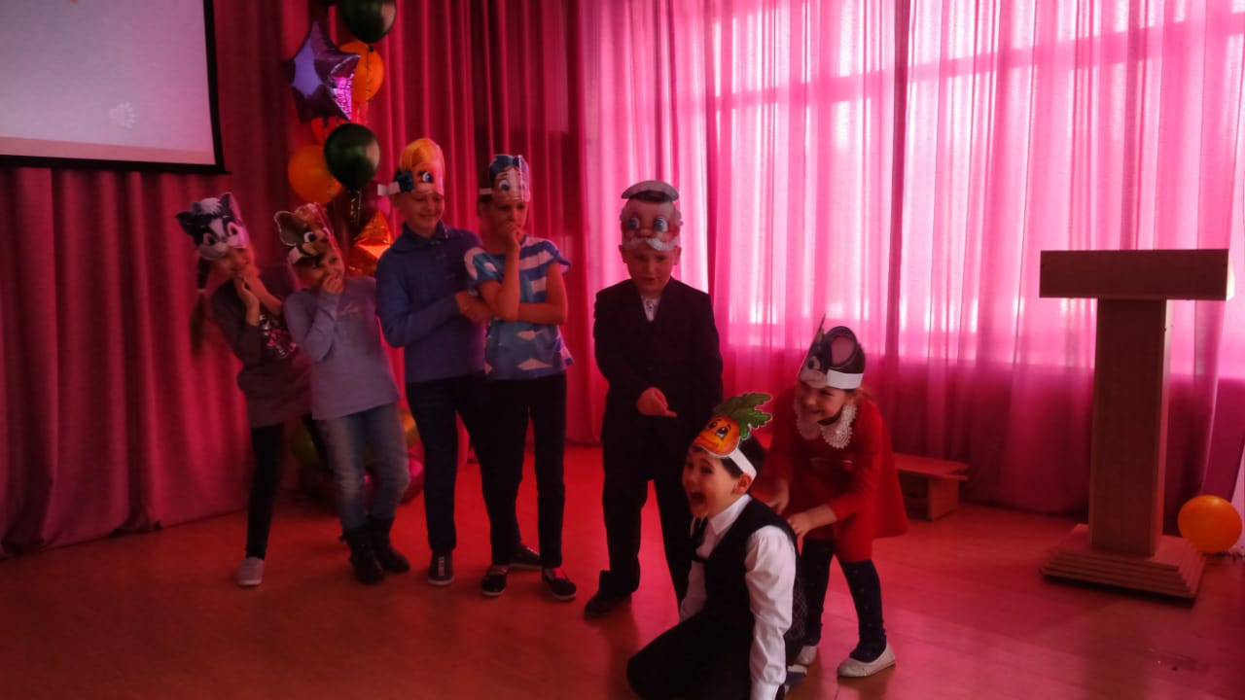

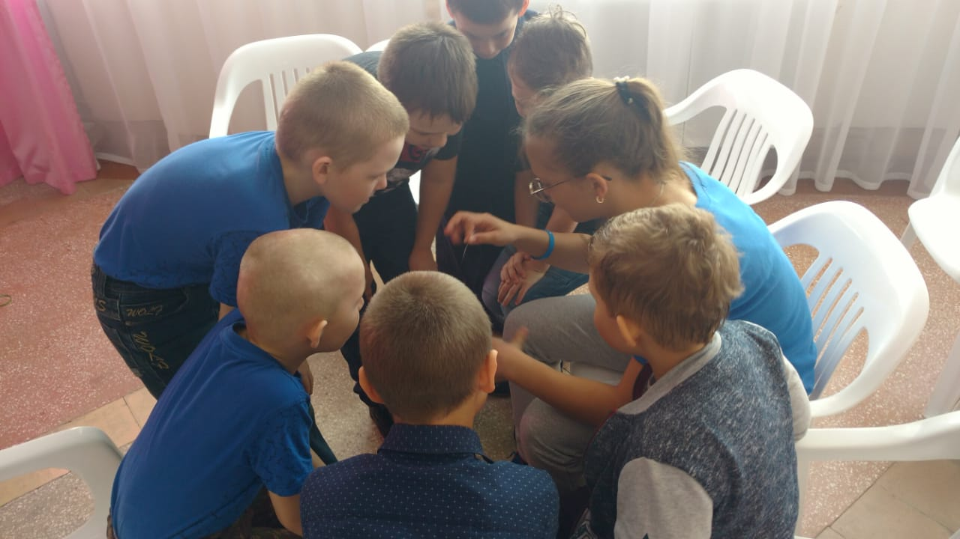

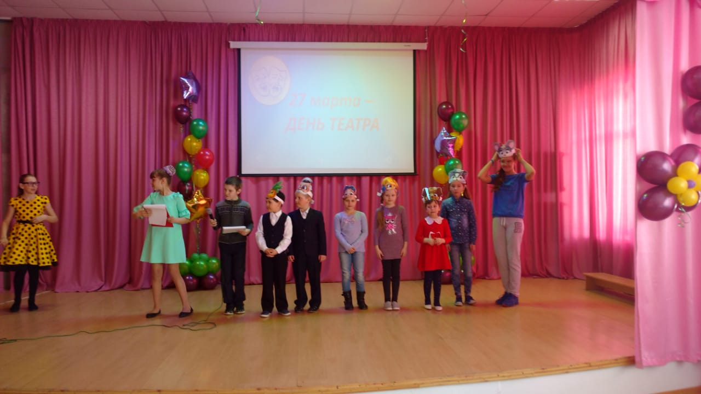

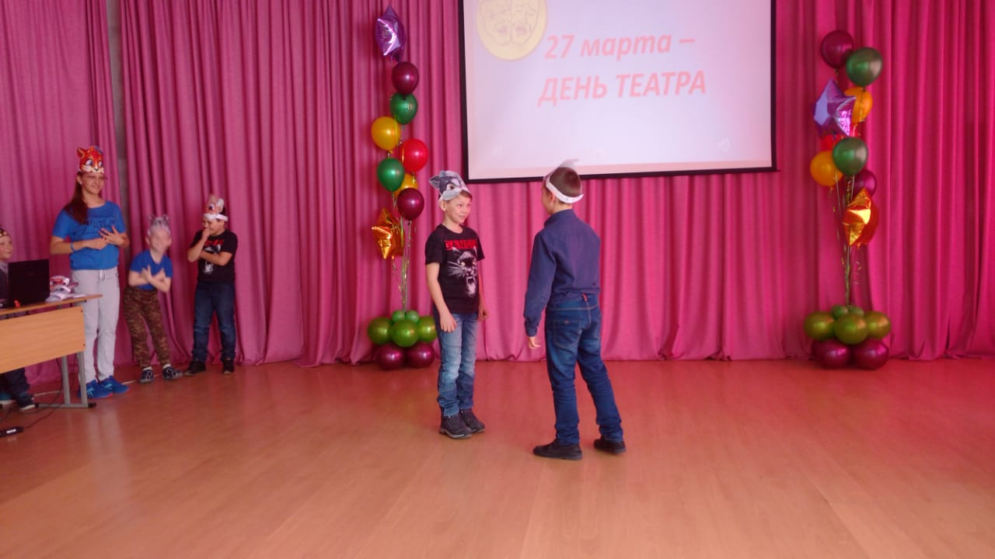

Белкина Ю.В.,учитель русского языка и литературы

Черкашина Н.В., библиотекарь